野外活動資材バンク用具
イベント用品

■共通事項
１．野外活動資材バンク用具（以下「用具」という。）及びイベント用品（以下「用品」という。）を利用するときは、「野外活動資材バンク用具・イベント用品貸出申請書」を提出してください。
２．貸出日に用具・用品を受け取り、使用後、返却の日時までに返却してください。
３．用具・用品の借用申請は、貸出日の1ヶ月前から受付します。
４．用具・用品の申請・貸出・返却は、月曜日から金曜日(祝祭日以外)とします。ただし、12月27日から翌年1月4日までは休館日となっていますのでご注意ください。
５．申請の受付時間は午前9時から午後4時までとします。
６．用具・用品の貸出時間は、午後1時から午後4時までとします。
７．用具・用品の返却時間は、午前10時から午前12時までとします。
８．貸出及び返却時における用具・用品の点検は職員が立会い、確認いたします。用品の借用時に内容、機能についてご確認ください。
その場で異常がない場合以外は、その用品は正常なものと判断させていただきます。
９．用具・用品を利用するときはチェックシートに使用前・使用後の数量や必要事項を記入してください。
１０．返却時に、用具・用品が汚損や紛失している場合には弁償などしていただくことがあります。また、破損等が生じた場合は詳しく報告してください。
１１．用具・用品の使用中における事故等については、責任を負いかねます。
１２．申請書は松山市青少年育成市民会議のHPよりダウンロードができます。
http://mbyc.jp/download/
１３．この基準に違反した場合は、以後の用具・用品の貸出を停止することがあります。
「資材バンク用具」について
◆事業目的
野外活動を通して青少年の健全育成を目的とした活動に対して、必要な器具や用具類の貸し出しを行う。

◆貸出し運営基準
１．用具の貸出は次の場合とします。
①過去に教育委員会が実施する「野外活動リーダー講習会」を受講され『野外活動資材バンク利用者証』を交付されている方。
②野外活動を通して、青少年の健全な育成を図る事業などで使用する団体。
③その他当会が適当であると認めた団体。
２．用具の使用料は無料です。
３．用具の貸出期間は1週間以内とします。ただし、特別の理由がある場合はご相談ください。
４．１－①に該当する方は申請・利用時には『野外活動資材バンク利用者証』を提示してください。

◆野外活動資材バンク用具貸出一覧
品名 | 数量 | 品名 | 数量 | 品名 | 数量
ドーム型テント | 75張 | スプーン | 780個 | 鍋 | 130個
家型テント | 110張 | フォーク | 490個 | やかん | 50個
タープ | 10張 | 包丁 | 40本 | フライパン | 40個
皿（大） | 950枚 | まな板 | 100枚 | 飯盒 | 70個
皿（小） | 970枚 | ボール | 80個 | バケツ | 14個
どんぶり | 1000個 | しゃもじ | 120個 | はがま | 14個
コップ | 250個 | おたま | 150個 | かまど | 8個
2012/7/31現在
※表はあくまで参考です。詳しい数量等は受付でお尋ねください。
(祝祭日を除く平日の10:00～16:00)
「イベント用品」について
◆事業目的
青少年の健全育成を目的とした活動を支援するために、松山市青少年育成市民会議(以下、市民会議)が所有するイベント用品を貸し出します。

◆「イベント用品」貸出し運営基準
１．用品の貸出しは次の団体とします。
①市民会議の正会員団体
②市民会議正会員団体の構成団体・賛助団体・オフィシャルサポーター企業、団体（以下、OS）
③その他青少年の育成に寄与する団体
貸出用品および貸出料金体系
品名 | ①正会員 | ②正会員の構成団体  賛助団体・OS | ③その他
かき氷機(大・小) | 無料 | \1,600 | \3,200
たこ焼き器  （大・中・小） | 無料 | \1,200 | \2,400
金魚すくい桶 | 無料 | \1,200 | \2,400
玉入れセット | 無料 | \500 | \1,000
綱(綱引き用) | 無料 | \500 | \1,000
ビーチテーブル  チェアセット1台6脚 | 無料 | \500 | \1,000
ウォーターポット | 無料 | \500 | \1,000
2012/3/31現在
２．有料の場合の支払い方法
用品をお持ち帰りいただく際に、事前にお支払いください。
３．貸出期間
①貸出期間は、原則1回が3泊4日以内です。
②貸出期間は、青少年センターにて用品をお持ち帰りいただく日から始まり、ご返却をいただいく日までとします。
③連絡なく用品の返却を延滞し、返却予定日を経過しても返却がなかった場合は次回からの貸出しをお断りします。

４．貸出・返却について
①用品を使用する事業の主催団体が貸出対象の団体となります。
②申請は原則、借用希望日の1か月前から受け付けます。用品等の空き状況を電話で確認の上、所定の申請書と活動内容がわかる企画書等を市民会議事務局まで来所の上、提出してください。
③貸し出しは原則、1事業につき1台とさせていただきます。
④用品の借用時には、青少年センター窓口にて担当をお呼び下さい。用品の受取り場所(体育館地下倉庫)に移動し、用品が正常に作動することを確認後、お持ち帰りいただきます。使用後は、返却日時に必ず返却してください。なお、返却日が土日の場合、翌月曜日を返却日とします。
５．事故・損害・災害等による修理・弁償責任について
①利用団体が用品の使用、設置、保管中に生じた事故などの被害、または第三者に与えた損害について、市民会議では一切責任を負いません。
②用品を第三者へ再貸与や譲渡・質入・転貸・占有等はできません。用品を許可なく、改装・改造することも禁じます。これらの行為が確認されたときは、警察機関への手配を行うとともに、利用を一切お断りいたします。
③返却時に通常使用の消耗以上に用品が損傷し修理を必要とする場合には、修理代金に相当する金額、または新規購入に要する費用を弁償していただきます。
④用品が盗難、火災事故などにあった場合は、盗難証明、被災証明を添えてご報告ください。ただし、用品を紛失された場合は、同等の現物、もしくは相当する金額にて弁償していただきます。
⑤利用団体が万一この約定に違反した場合、市民会議は特別の通知・催促なしで貸出を中止できるものとします。この場合、利用団体は直ちに用品を返却しなければならないものとします。

790-0864 松山市築山町12-33
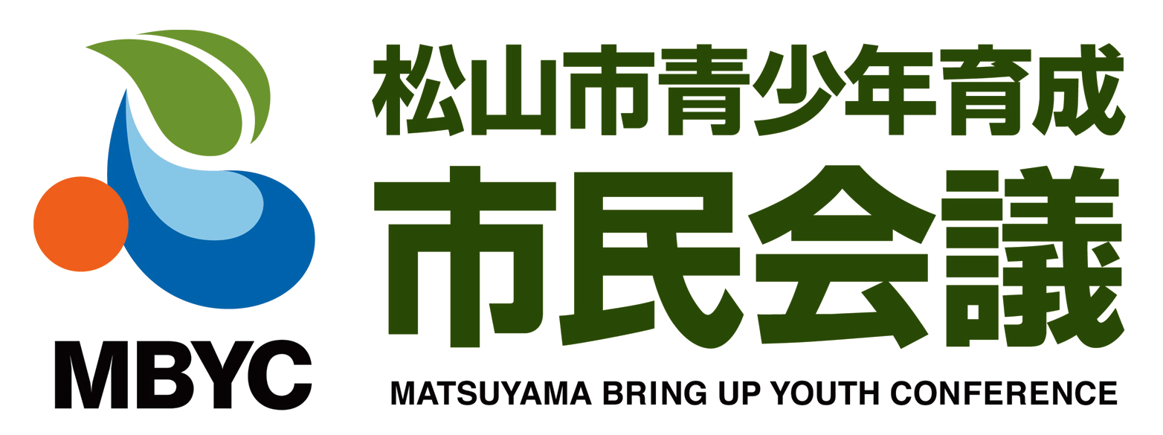
(松山市青少年センター内)
TEL089-907-7826
FAX089-907-7827
ＷＥＢサイト http://mbyc.jp/

